Музей Бойової та Трудової слави
Харківської спеціалізованої школи І-ІІІ ступенів № 16
Харківської міської ради Харківської області

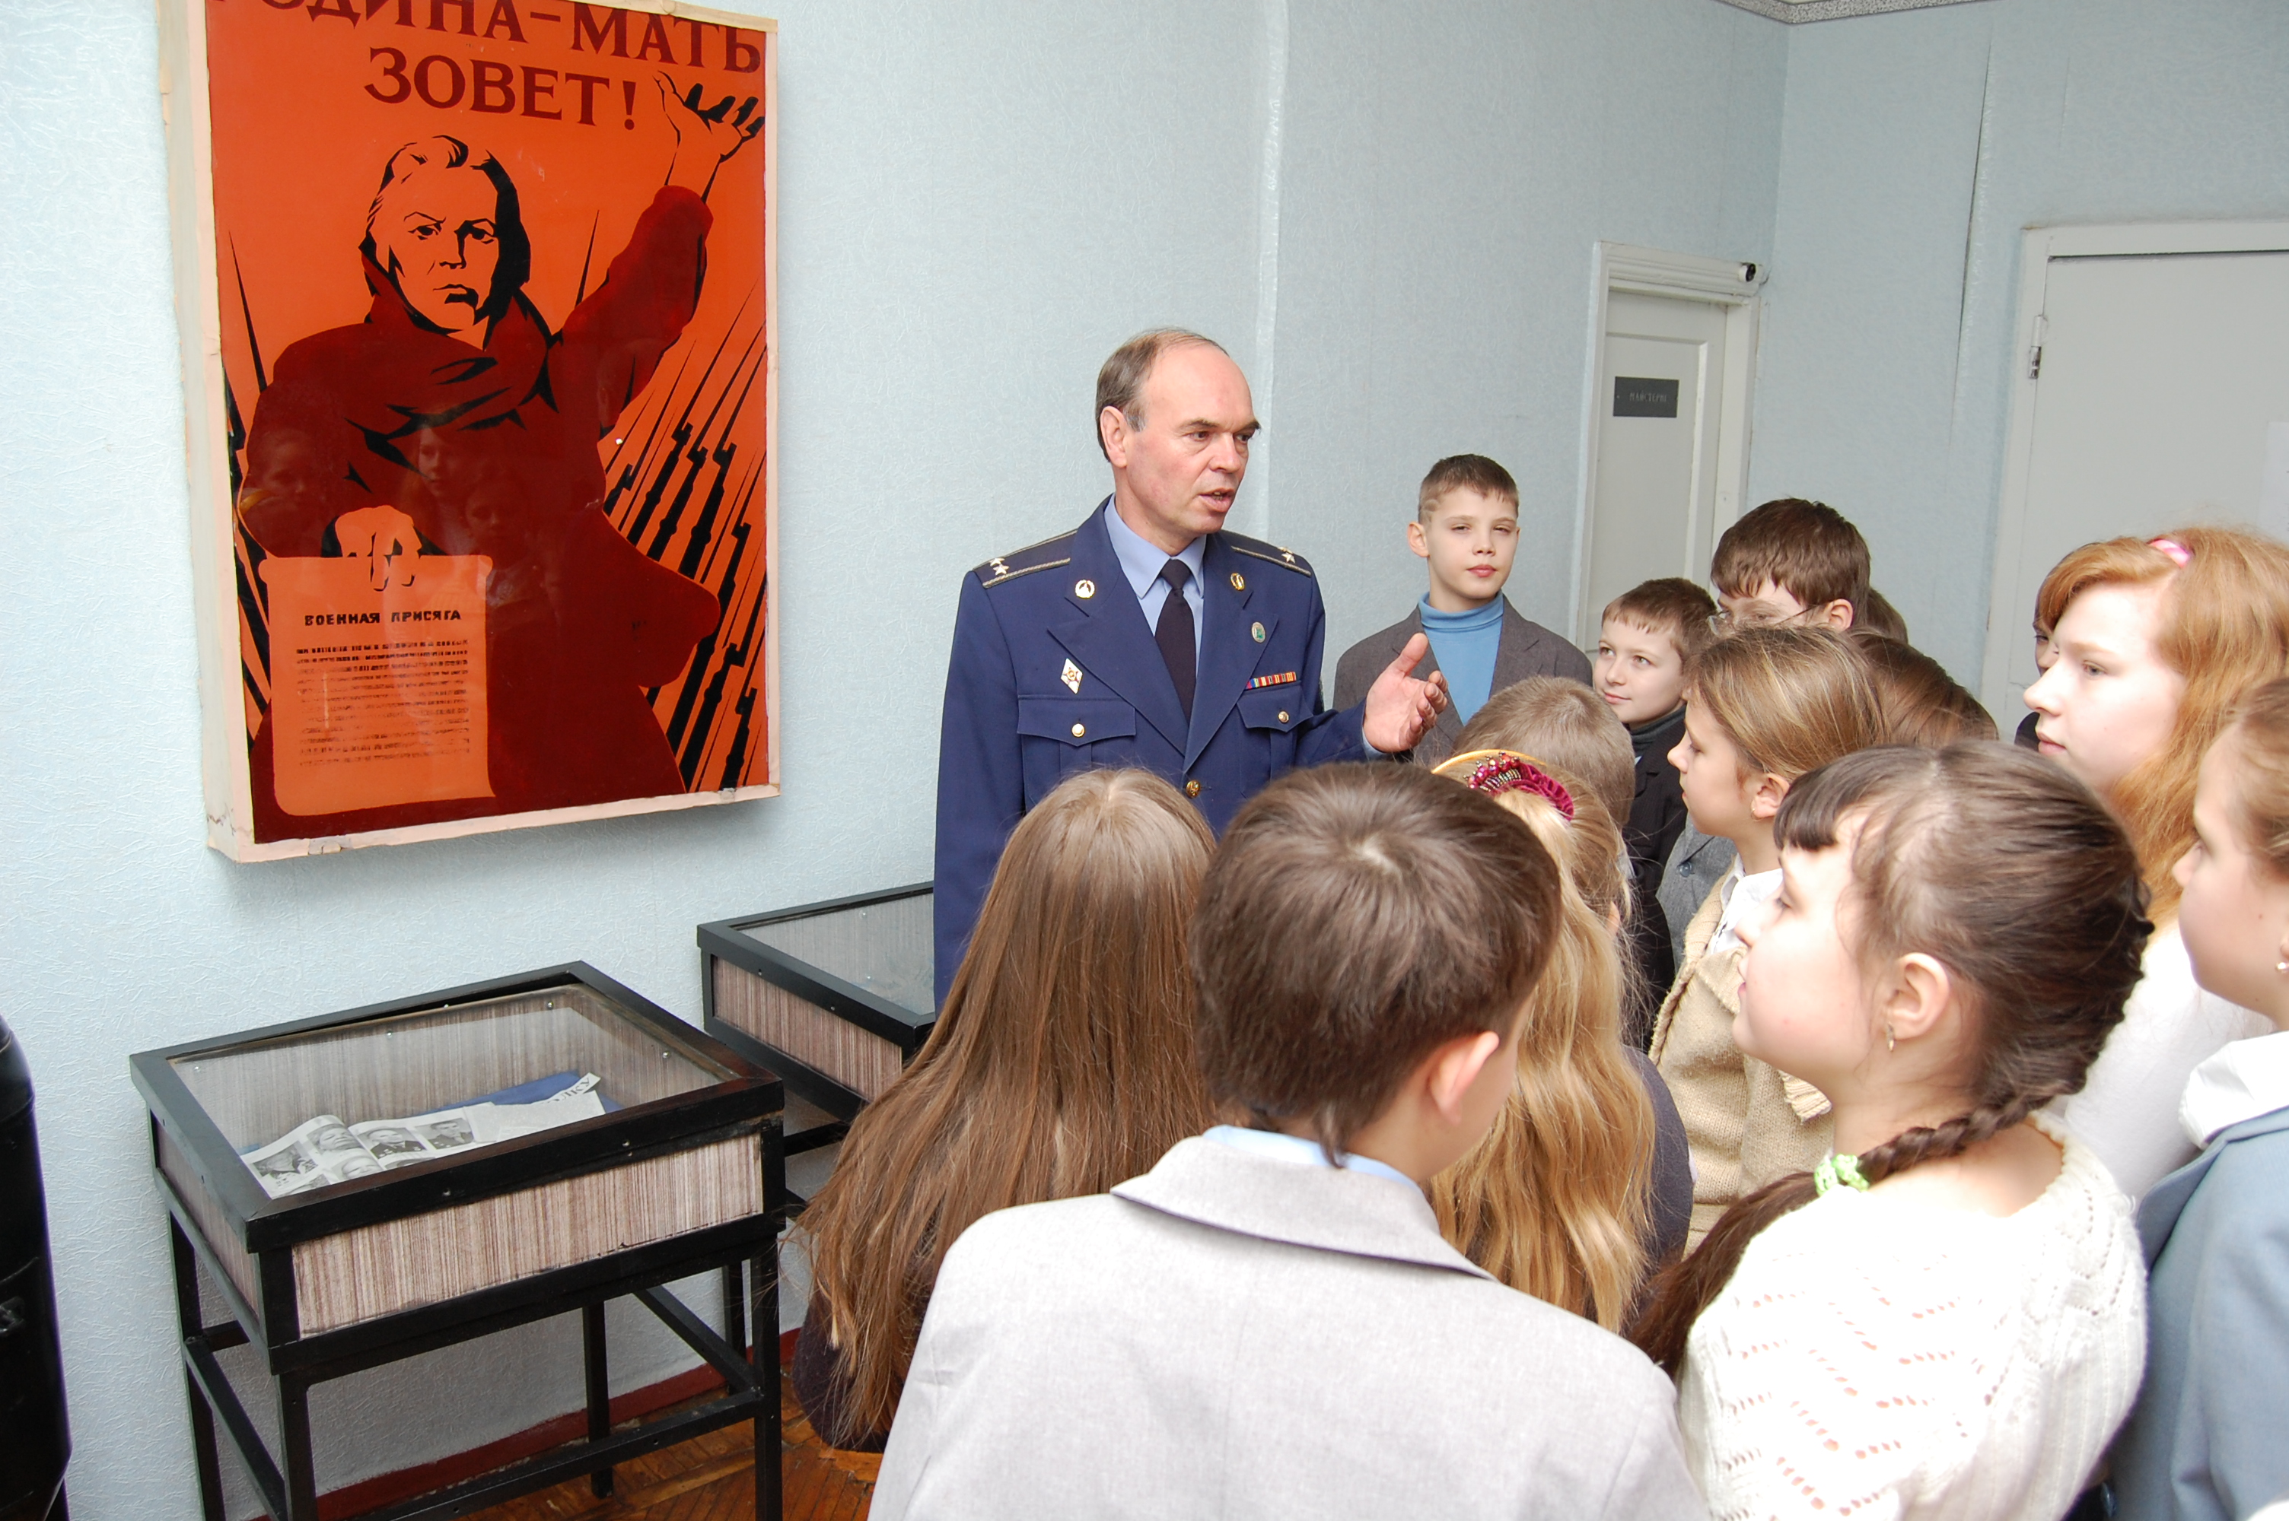

Харків – 2012

Музей Бойової та Трудової слави створено в 1996 році.
На теперішній час він налічує 96 експонатів, містить у собі чимало оригінальних джерел та копій документів.
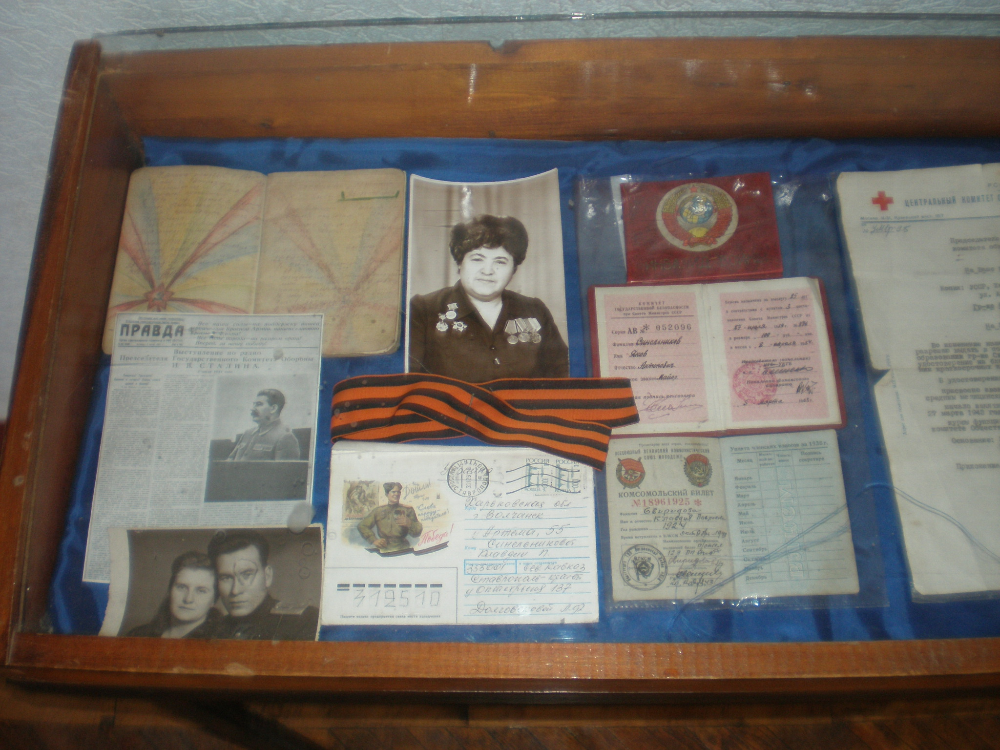
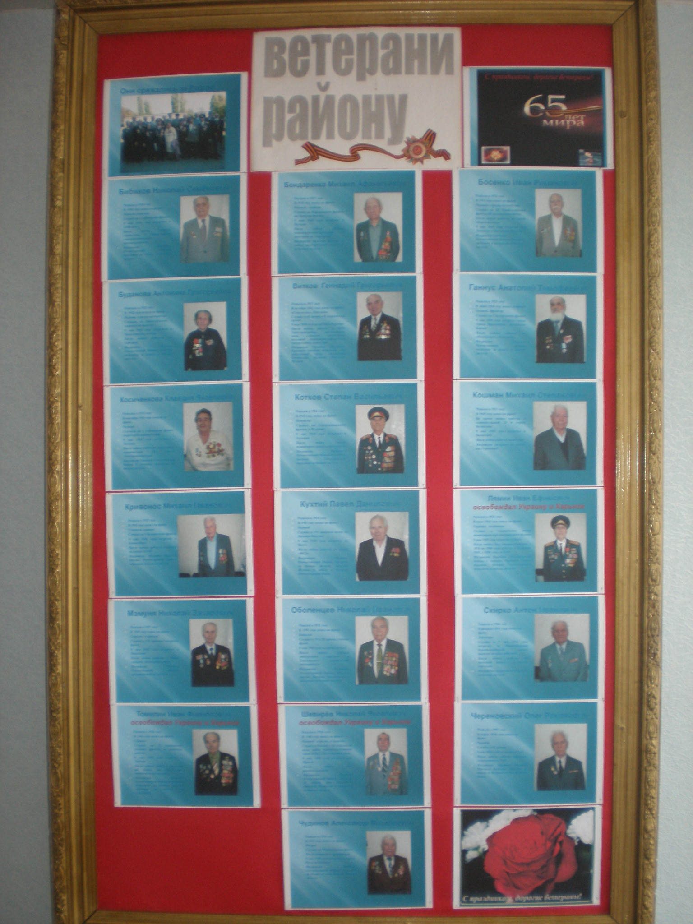
У Музеї оформлено стелу, на якій представлені ветерани мікрорайону.

Основні напрями роботи Музею:
- Утримання експозиції Музею, її вдосконалення та поповнення.
- Тісний зв’язок та співпраця з Радою ветеранів селища Жуковського.
- Проведення екскурсій з педагогічним та учнівським колективом, гостями школи.
- Дослідницька і пошукова робота Ради Музею та учнів школи.
- Розширення загальної ерудиції та обізнаності учнів через їхнє залучення до внутришньомузейної роботи.
- Військово-патріотичне виховання підростаючого покоління.

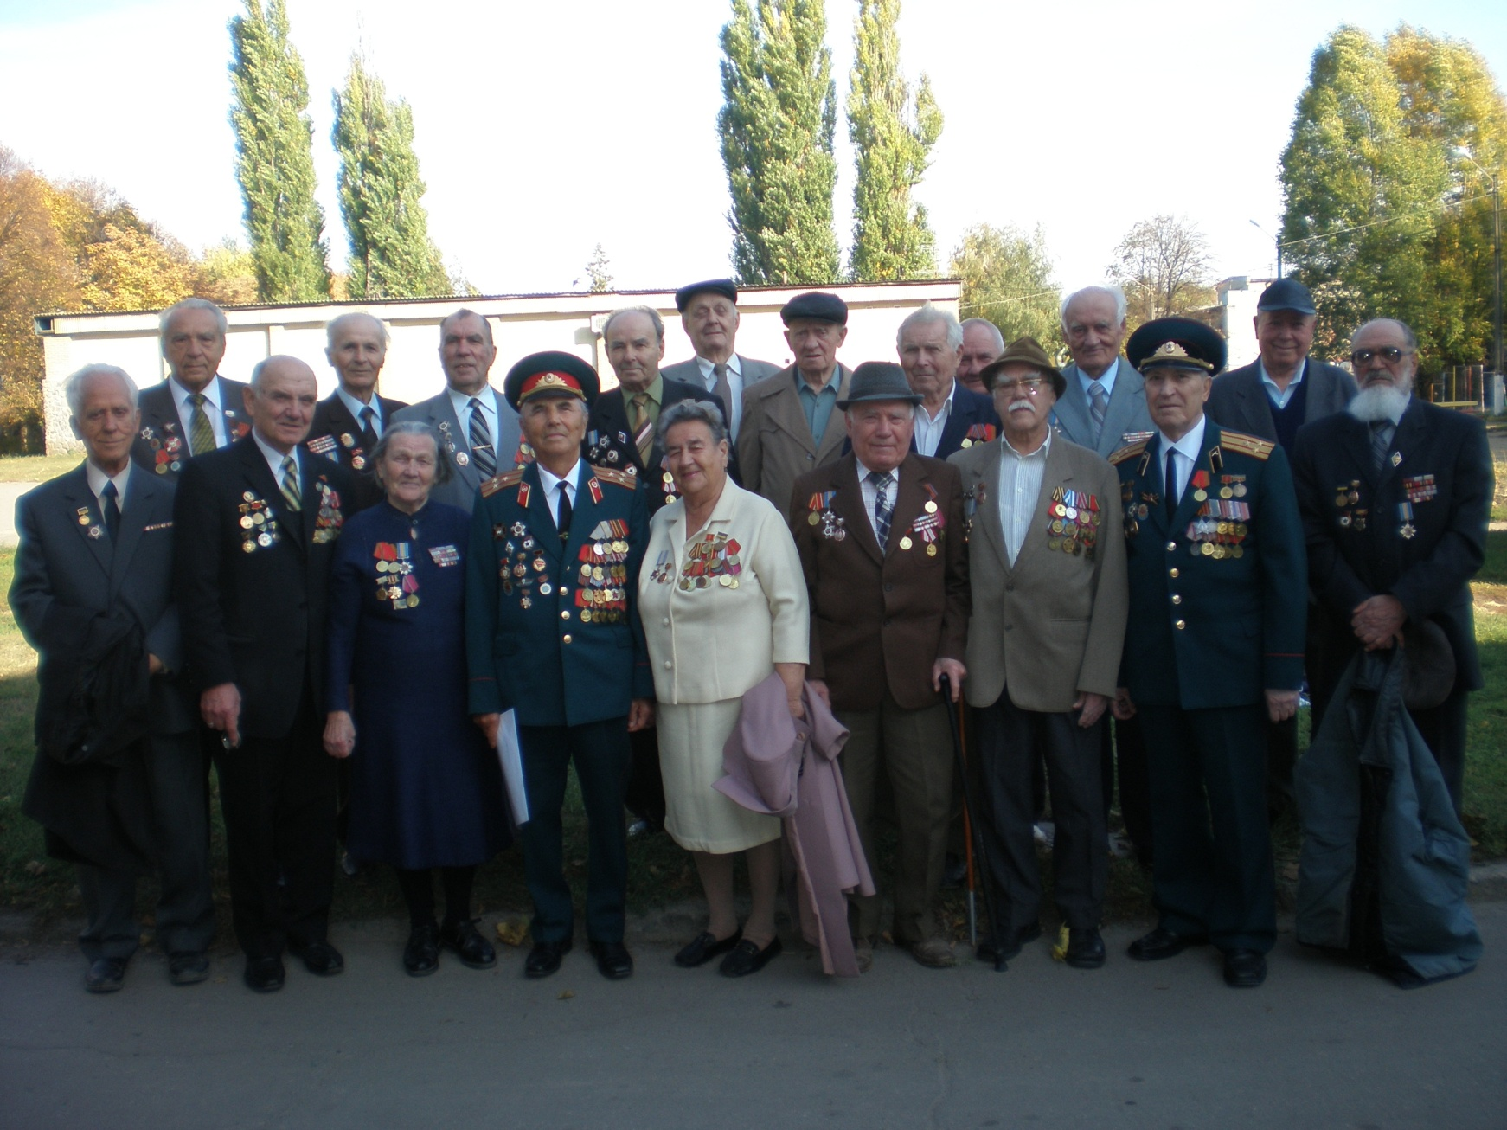
Екскурсії музеєм проводяться екскурсоводами – учнями 8-10-их класів за текстами, підготовленими спільно з керівником музею, учителем історії та предмету «Захист Вітчизни» Фалєєвим Г.А.

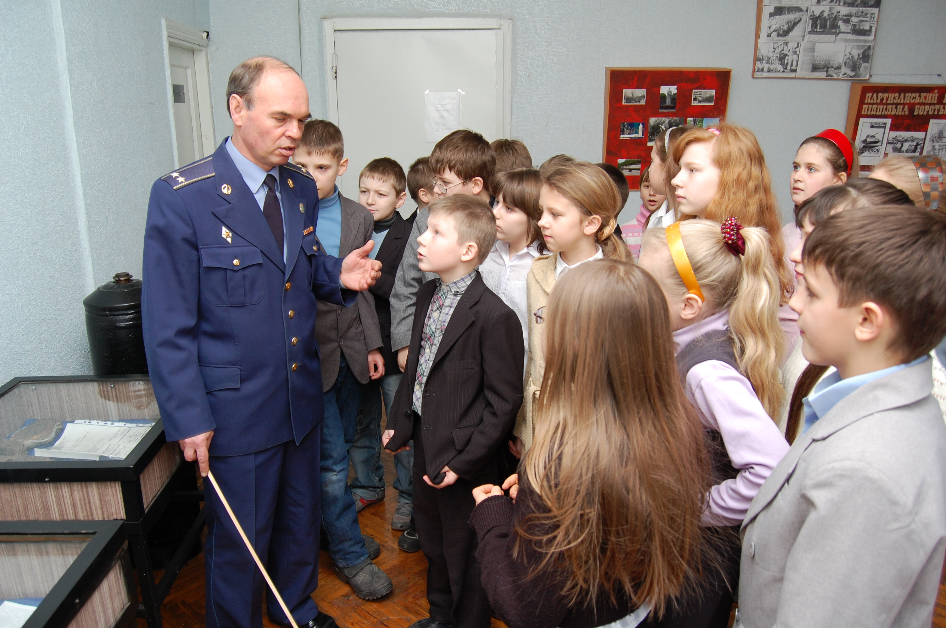

МАРШРУТИ
екскурсій по Музею бойової та трудової слави
Харківської спеціалізованої школи І-ІІІ ступенів № 16
Харківської міської ради Харківської області
1. Початок війни. Велика Вітчизняна війна як основна складова ІІ Світової війни.

2. Україна у війні. Окупація Харкова нацистами. Народний рух опору загарбникам.

3. Харків і харків’яни у боротьбі з ворогом.

У 2011/2012 навчальному році було проведено реконструкцію Музею Бойової та Трудової слави, створено нові стенди, за якими складені нові тексти екскурсій та підготовлені екскурсоводи.



